24/10/25 21.30 —— YWB

1.修改了导航栏代码

目前导航栏只做了悬停动画和选中动画

对于其他页面的导航栏选中标识

只需要在a 标签的 class属性添加active值即可

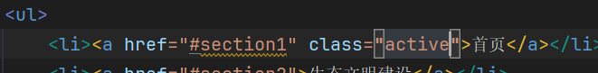

1. 新增了首页大图和大标题

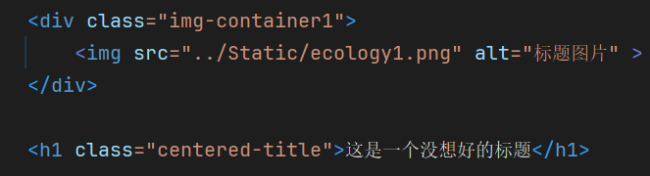

3.新增css样式备注：

img-container1 首页大图容器（自适应）

img-container1-img 首页大图图片属性

centered-title 大标题属性

导航栏相关都是nav开头，这里不过多赘述

4.新增静态文件夹Static，用于存放图片等内容

5.向Static中添加了两张图片ecology.png和Logo.png

24/10/26 18.08 —— YWB

1. 增加了新的图片窗口
2. 增加了新的内容窗口
3. 新增css样式备注：  
   .bordered-window-content 首页标题下内容

.content-container-flex 首页内容flex容器（用来在同一行放置多个元素的父容器）

.bordered-window-content-flex flex容器内的内容窗口

.img-container-flex和img flex容器内的图片窗口以及图片的设置  
4.向Static中添加了图片 ecopos.png

5.新增的css样式可以在其他的地方调用，特殊需求只需要加上style标签进行微调  
  
  
**24/10/27 17.02 ——YWB**

新增了3个html文件 eco-construction.html eco-project.html art-relative.html

分别对应导航栏内容 生态文明建设 环保工程 相关文章引用

并且每个文件都设置了对应的导航栏，可以进行相互跳转

**24/10/28 20.02 ——ZHY**

实现了第三页“环保项目”大框，

新增css样式：

project-container

project-window

project-cards

project-card

分别是空白部分建立容器、一分为二左右各一个、左右框中标题下面（一堆卡片）的容器、上面容器的子容器（单个卡片）

/*鼠标移动特效*/下面的是实现鼠标移动到标题会出现渐变高亮：



**24/11/2 18.43 ——ZHY**

完善了文本和图片，增加了遮罩，方便看清楚文字：

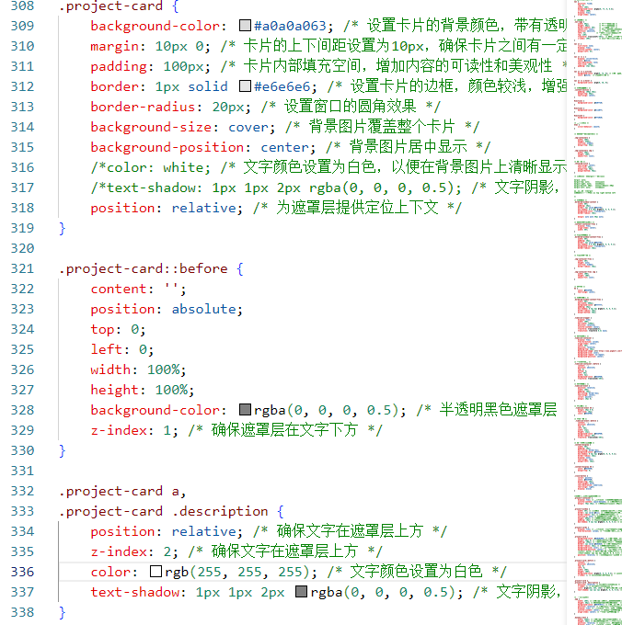

**24/11/4 18.01 ——YWB**1.修改了所有页的导航栏样式，现在导航栏具有动画

2.更换了所有导航栏的Logo图标

3.为首页增加了滑动窗口

4.文件改动相关：  
在Static增加了些许svg，png等静态文件

将首页的css样式文件独立出来并添加到Home_styles.css文件中

5.修复了eco-project页面的标题显示问题